МИНИСТЕРСТВО ЦИФРОВОГО РАЗВИТИЯ СВЯЗИ И МАССОВЫХ КОММУНИКАЦИЙ
Ордена Трудового Красного Знамени
Федеральное государственное бюджетное образовательное учреждение высшего образования
«Московский технический университет связи и информатики»
Кафедра «Математическая кибернетика и информационные технологии»

Отчет по практической работе
по дисциплине «Введение в информационные технологии» на тему:

Основы SQL

Выполнил: БПИ2401 Голуб Дмитрий

Москва
2025

Создаем все необходимые таблицы и заполняем их данными

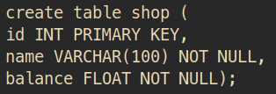

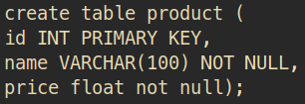

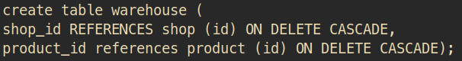
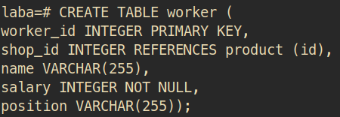

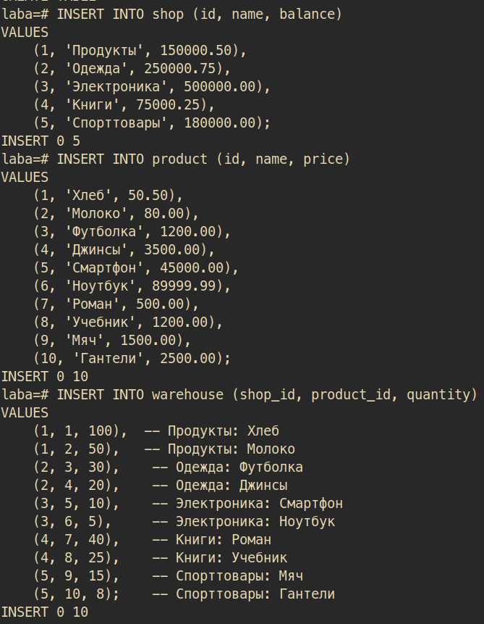

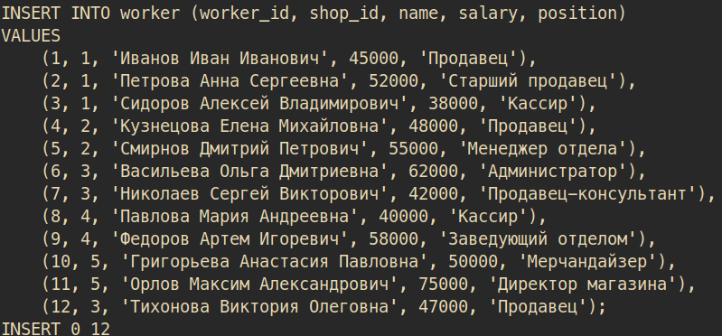

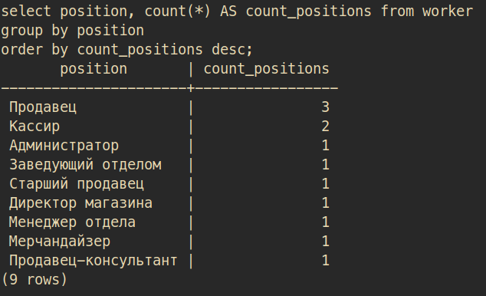

Получаем поличесво сотрудников в каждой таблице

Выводим магазины в которых средняя зп больше 50 000
